**Автоматизация бытовых газовых плит**

Одно из серьезных **преимуществ газового топлива** — возможность автоматического контроля и регулирования процессов сжигания газа. Устройства автоматического регулирования и безопасности могут применяться как совместно, так и раздельно.

**Автоматические устройства**, применяемые в газовых приборах и аппаратах, по-своему **назначению подразделяются на группы:**

* устройства регулирования;
* устройства, обеспечивающие удобство пользования;
* устройства, повышающие надежность, безотказность и долговечность работы аппаратов;
* устройства безопасности.

Большинство устройств автоматики или их комплексы служат средствами повышения безопасности. Все эксплуатируемые газовые приборы снабжены такими устройствами.

**Автоматические устройства бытовых газовых плит**

|  |  |
| --- | --- |
| **Основной элемент газовой плиты** — это горелка, именно в ней смешивается воздух, в необходимой для воспламенения пропорции.  Как правило, используются конфорки из **чугуна**. Их безусловным плюсом является то, что они **не прогорают**  **Форма конфорок** может быть различной - круглой, треугольной, и даже овальной. | Рис. 103. Газовая плита повышенной  комфортности |

**В самых простых плитах** используются привычные ручки, в более современных - кнопки, ну а в наиболее современных плитах - сенсорное управление.

Как правило, конфорки в газовых плитах, включаются с помощью **электроподжига** - ручного или автоматического.

**В первом случае** нужно повернуть переключатель и нажать на кнопку, при **автоматике** достаточно повернуть переключатель.

Для интенсивного нагрева используются **многоконтурные газовые конфорки.**

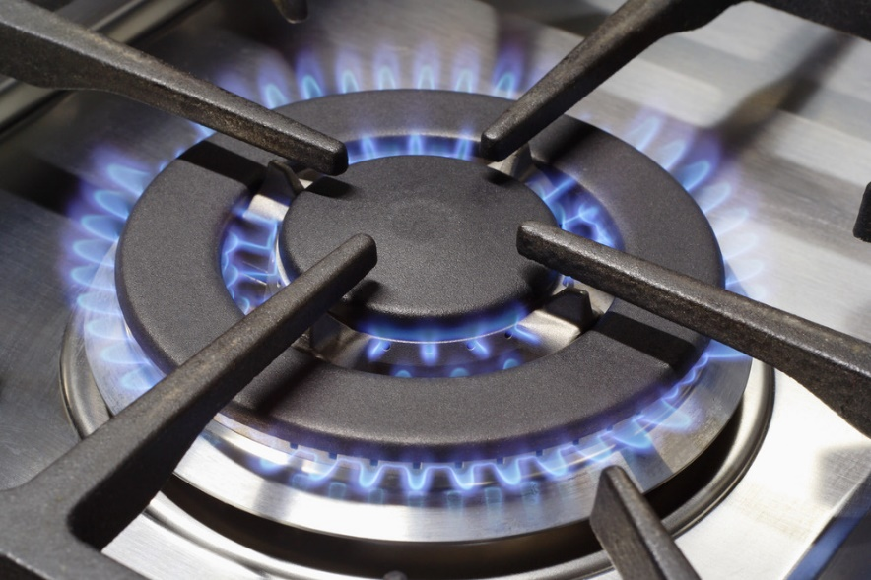

Еще одна функция, крайне желательная, это **газ-контроль.** **То есть блокировка подачи газа, если огонь не зажжен, или, в силу каких- то причин потух.**

Если конструкция плиты предусматривает электроподжиг и подсветку, отдельная проводка не требуется, однако наличие гриля или электрической духовки требует отдельной проводки, также автомата защиты и заземления.

**Коэффициент полезного действия** газовых горелок составляет около 58%, столько тепла горелка способна передать посуде.

**Остальная часть** будет уходить на обогрев помещения. Несмотря на этот недостаток, использование газа обходится на порядок дешевле электричества.

**Полноту сгорания газа** можно определить по цвету пламени.

* Если все в порядке - пламя будет окрашено в синий цвет.
* В случае если воздуха больше чем необходимо, горение будет сопровождаться шипением, а само пламя будет низким.
* При недостатке воздуха пламя поднимается высоко, но горение будет сопровождаться копотью.

В современных моделях **газовых плит предусматриваются:**

* автоматическое зажигание горелок,
* терморегулирование духового шкафа,
* контроль пламени,
* подсветка.

Для автоматизации розжига широко применяется система **пьезозажигания,** принцип действия которой основан на пьезоэффекте — генерировании высоковольтных импульсов малой длительности.

В общем корпусе 8 размещены два пьезоэлемента 1 с изолирующей обоймой 4 и высоковольтным выводом 2, размещенным в трубке 3. В этом же корпусе установлен боек 6 с пружиной 7, взводимой при повороте ручки крана с помощью штока 9. При каждом повороте крана боек ударяет по торцу 5 пьезоэлемента, вызывая импульсы тока напряжением около 10—15 кВ. Этот импульс достаточен для получения искрового разряда в разряднике, установленном у зоны пламени горелки.

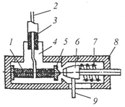

Рис. 104. Схема пьезокерамического устройства

1 - пьезоэлемент, 2 - высоковольтный провод, 3 - изолятор, 4 - трубка,

5 - головка, 6 - боек, 7 – пружина, 8 – корпус, 9 – шток взвода